TRIANGLES
Tout le cours en vidéo : https://youtu.be/T4J7tNykV-o

→ Constructions d’angles :
Voir l’exercice 1 à la fin de ce document

Partie 1 : Constructions de triangles (Rappels)

Méthode 1 : On connaît les mesures des TROIS CÔTÉS

Vidéo https://youtu.be/-7UGauYeTdk

Tracer le triangle $ABC$ tel que : $AB$ = 5 cm, $AC$ = 4 cm et $BC$ = 6 cm.
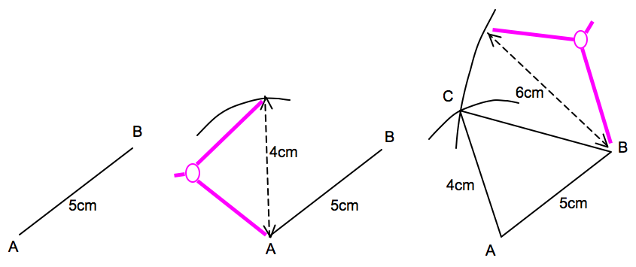

Correction
Étape 1 Étape 2 Étape 3

Méthode 2 : On connaît les mesures de DEUX CÔTÉS et d’UN ANGLE

Vidéo https://youtu.be/6mFBqacFzws

Tracer le triangle $RST$ tel que : $RT$ = 6 cm, $ST$ = 4 cm et $\hat{RTS}$ = 70°.
4cm
70°
6cm
S
R
T

Correction

On peut commencer par faire une figure à main levée afin
de disposer d’un modèle à reproduire en vraie grandeur. →
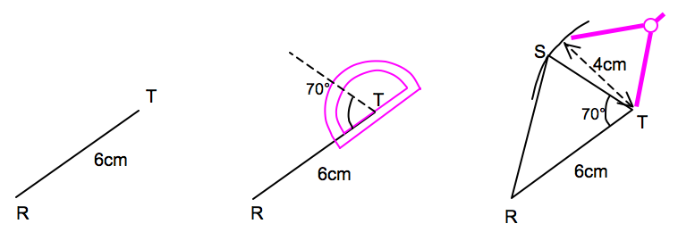
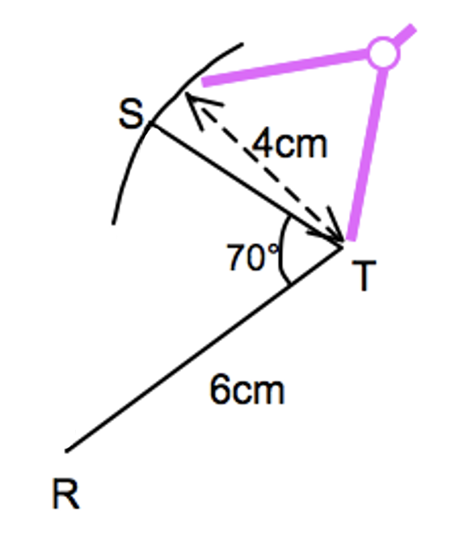
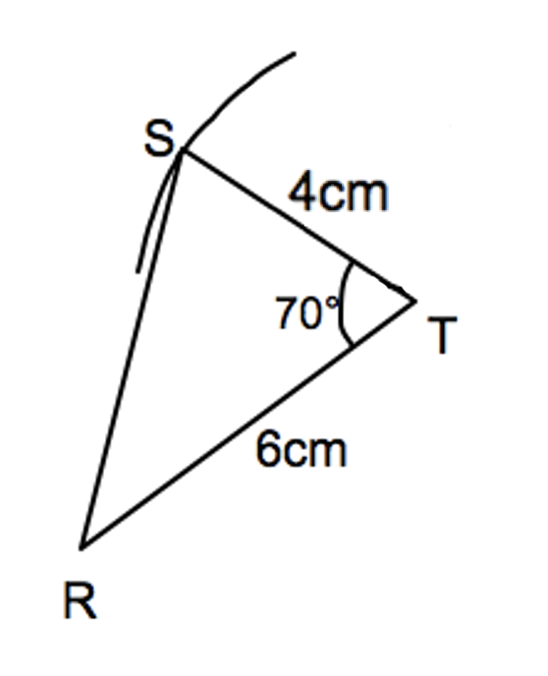
Étape 1 Étape 2 Étape 3 Étape 4

Méthode 3 : On connaît la mesure d’UN CÔTÉ et de DEUX ANGLES

Vidéo https://youtu.be/tX-vhEtJJzY
110°
40°
7 cm
G
E
F
Tracer le triangle $EFG$ tel que : $EF$ = 7 cm, $\hat{FEG}$ = 110° et $\hat{EFG}$ = 40°.

Correction

On peut commencer par faire une figure à main levée.

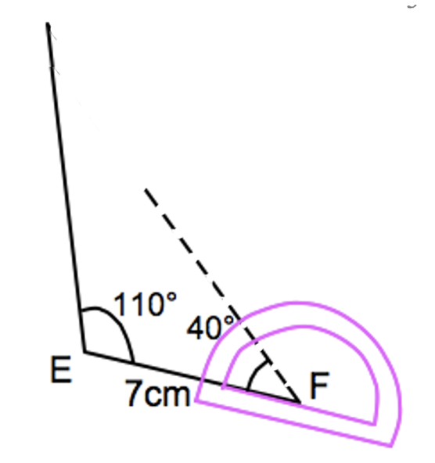
Étape 1 Étape 2 Étape 3 Étape 4
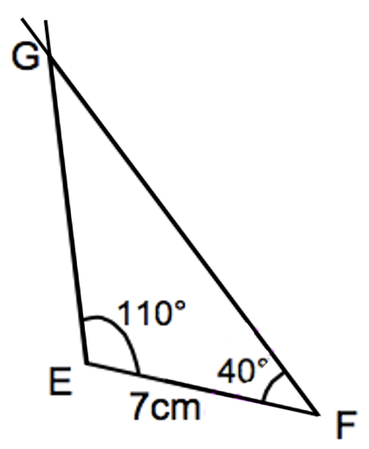
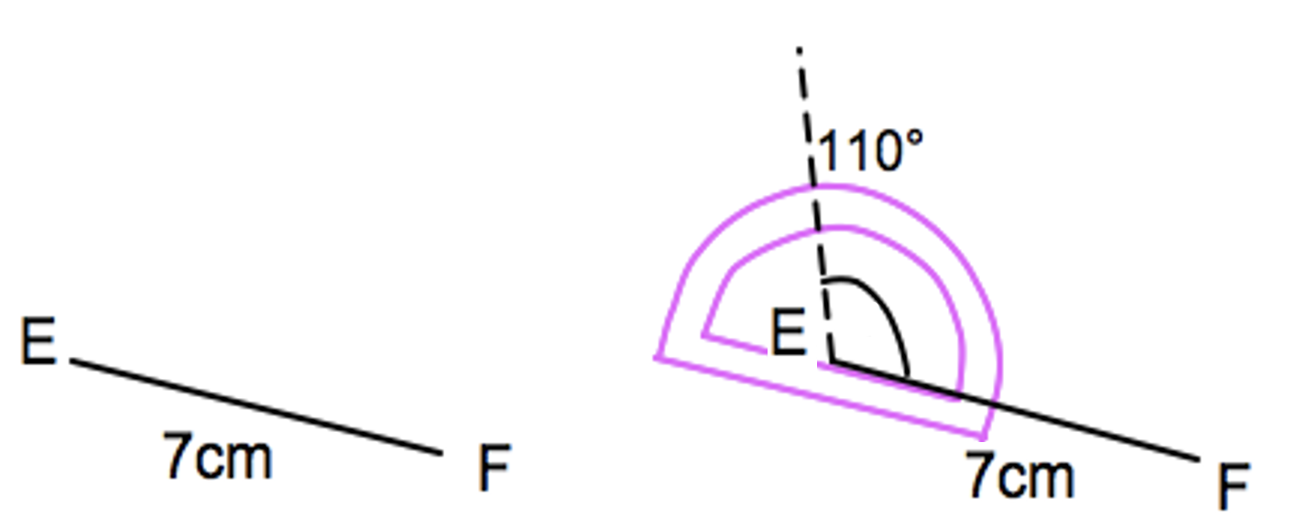

→ Constructions de triangles :
Voir l’exercice 2 à la fin de ce document

Partie 3 : Droites remarquables dans un triangle

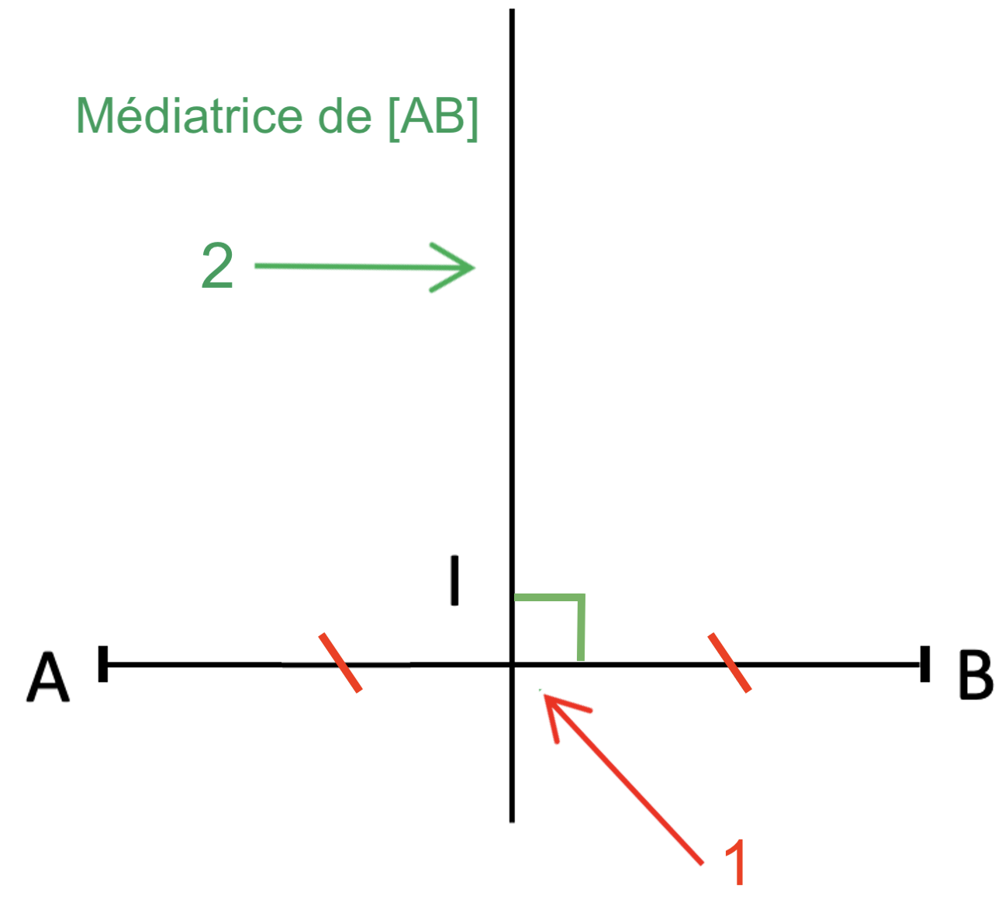
1) Médiatrices

1 : On place le milieu I du segment [AB].
2 : On trace la perpendiculaire à [AB] passant par I.

Définition : La médiatrice d’un segment est la droite qui passe par son milieu et qui lui est perpendiculaire.

Propriété : Tous les points situés sur la médiatrice de [AB] sont à égale distance de A et de B. On dit qu’ils sont équidistants de A et de B.
M
N
B
A

MA = MB

NA = NB

2) Hauteurs

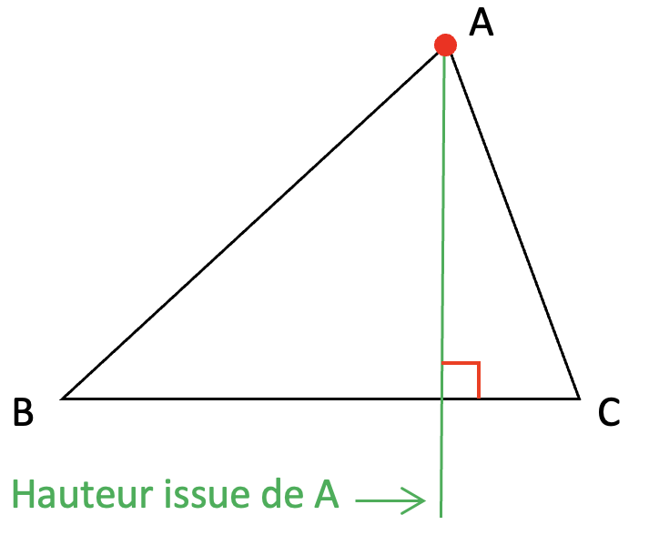
Définition : Dans un triangle, une hauteur est une droite qui passe par un sommet et qui est perpendiculaire au côté opposé.

3) Médianes

Définition : Dans un triangle, une médiane est une droite qui passe par un sommet et le milieu du côté opposé.
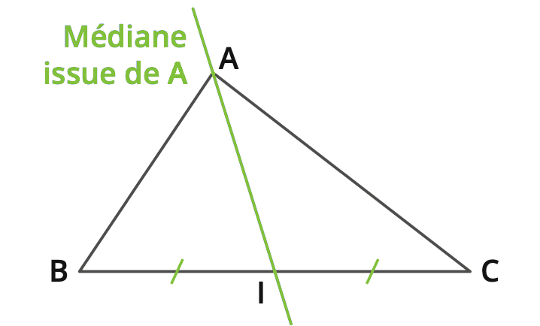

Propriété : Une médiane partage un triangle en deux triangles d’aires égales.
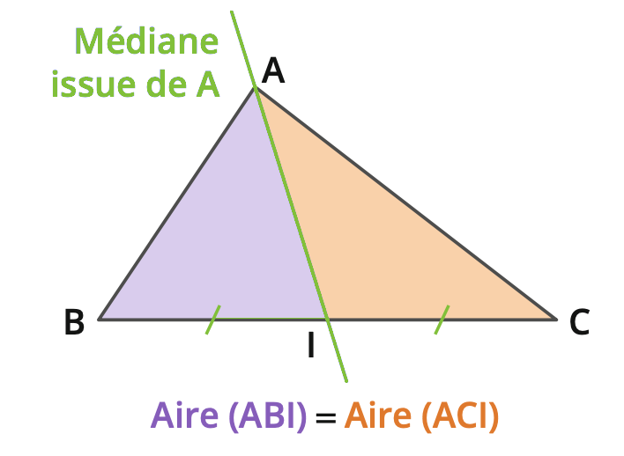

Méthode : Construire une médiatrice, une hauteur ou une médiane
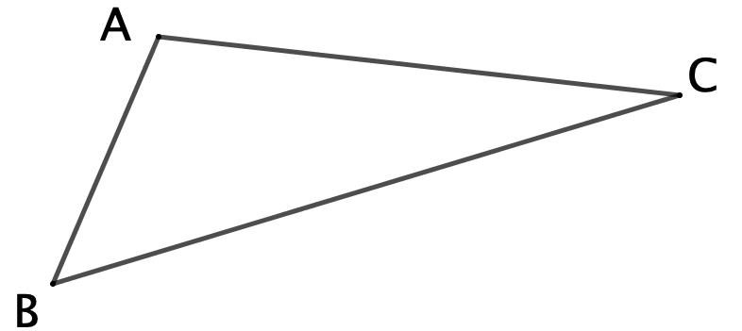
Vidéo https://youtu.be/NYKW2MHECnQ
Vidéo https://youtu.be/jN3544Sofx8

Dans le triangle ABC, construire :
a) la médiatrice du segment [BC],
b) la hauteur issue de A,
c) la hauteur issue de C,
d) la médiane issue de A.

Correction
a) On construit la perpendiculaire à [BC] passant par le milieu de [BC].
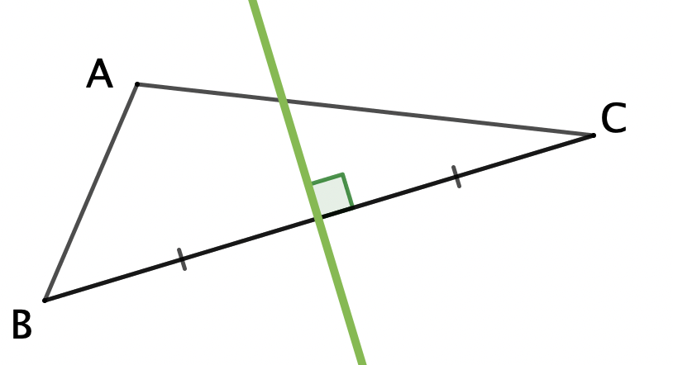

b) On construit la perpendiculaire à [BC] passant par A.
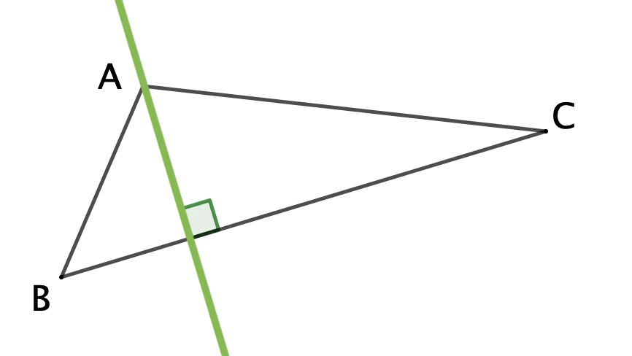

c) On construit la perpendiculaire à (AB) passant par C. Pour cela, on prolonge le segment [AB] du côté de A.
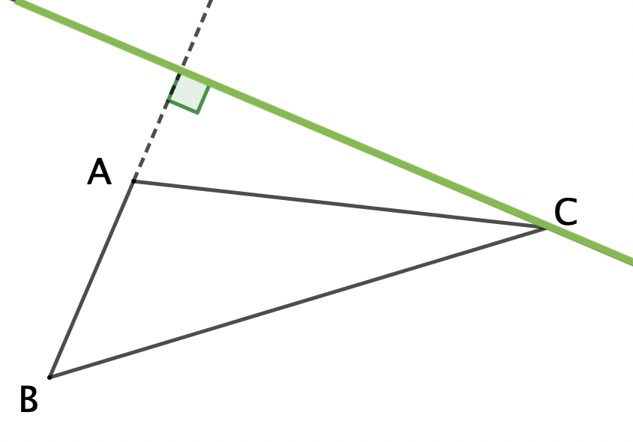
d) On construit la droite qui passe par A et par le milieu du côté à [BC].
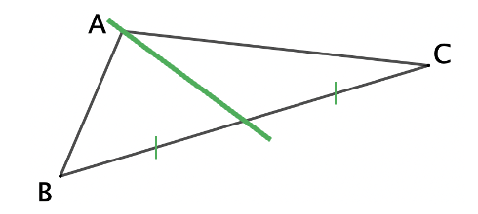

Partie 4 : Points de concours

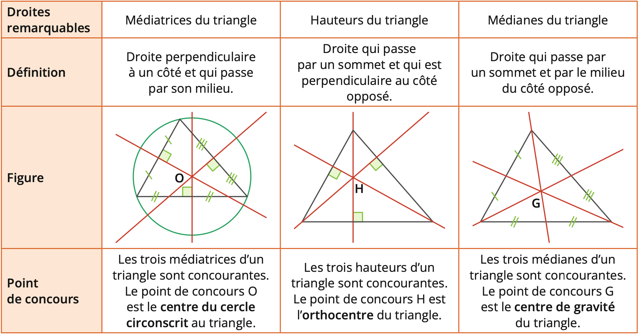


Hors du cadre de la classe, aucune reproduction, même partielle, autres que celles prévues à l'article L 122-5 du code de la propriété intellectuelle, ne peut être faite de ce site sans l'autorisation expresse de l'auteur.
www.maths-et-tiques.fr/index.php/mentions-legales

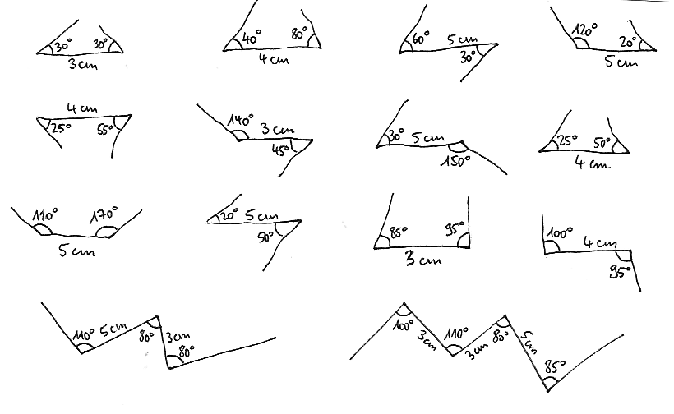
Exercice 1 :
Reproduire les constructions ci-dessous réalisées à main levée :

Exercice 2 :
Même consigne que l’exercice précédent
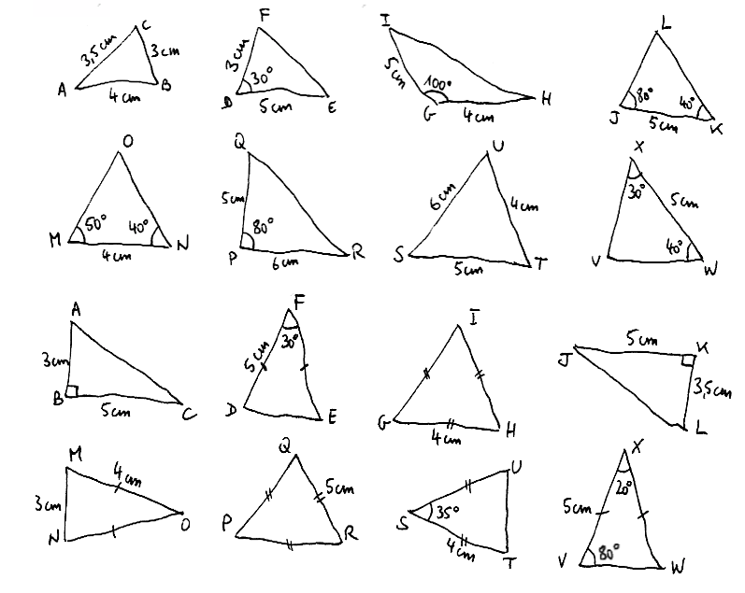

Hors du cadre de la classe, aucune reproduction, même partielle, autres que celles prévues à l'article L 122-5 du code de la propriété intellectuelle, ne peut être faite de ce site sans l'autorisation expresse de l'auteur.
www.maths-et-tiques.fr/index.php/mentions-legales

